

# Nordisk Förening för Oral Hälsa och Funktionshinder Svenska sektionens årliga symposium 6-7 februari 2025 med tema:

## **Sällsynta hälsotillstånd. Alla olika med många likheter.**

Symposiet kommer att äga rum på Clarion Hotel Sea U i Helsingborg.

Pris 7500 kr. I priset ingår även mingel 5 februari, middag med liveartist 6 februari, samt luncher.

  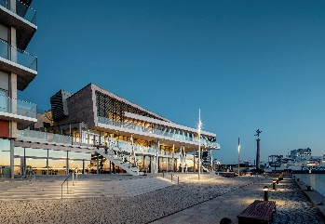 

Resa och boende ingår *inte* i kursavgiften. Eftersom NFH har förbokat ett antal rum på Clarion Hotel Sea U, så önskar vi att ni som ska boka rum gör det via bokningslänken som finns på vår hemsida.

Anmälan till symposiet görs via vår hemsida, www.nfh-sverige.se, senast 1/12 2024.

Föreläsare/föreläsningar

**Lovisa Lovmar; Överläkare Klinisk genetik, Med Dr***Genetik vid sällsynta hälsotillstånd*

**Åsa Mårtensson; Specialisttandläkare i orofacial medicin***Tandvård vid sällsynta hälsotillstånd*

**Anna Ödman Roussakis, Specialisttandläkare i ortodonti. Odont Dr***Kom ihåg att det sällsynta är inte ovanligt. Bettutveckling och tandreglering vid sällsynta hälsotillstånd*

**Helena Anjou, Specialisttandläkare i Pedodonti***X-kromosombunden hypofosfatemisk rakit (XLH) – ett fall och förändrat odontologiskt omhändertagande*

**Malin Stensson; Tandhygienist och Docent i Oral Hälsovetenskap***Delaktighet inom tandvården för individer med Downs syndrom: Vårdnadshavare och tandvårdspersonalens perspektiv*

**Agneta Rubensson; Logoped och Åsa Mogren; Logoped, Med Dr***Orofacial funktion vid sällsynta hälsotillstånd*

**Johanna Ljunggren; mamma (till dotter med sällsynt hälsotillstånd), vårdutvecklare, genetisk vägledare, barnsjuksköterska***En sällsynt resa – Livet som en berg- och dalbana*